Papp János
Vers születik – variáció egy témára
József Attila: Születésnapomra

(Symplon kávéház. A Költő egyedül ül egy sarokasztalnál. Előtte kávé, töltőtoll, papír. Ölébe ejtett kézzel, üres tekintettel bámul az üres papírlapra. Hosszan. Kintről az ébredő város zaja. A Költő ajka mozdul, hangtalanul szavakat formál. Lassan a tollért nyúl. Írni kezd.)
Harminckét éves lettem én
(Keze megáll, meredten néz. Szája sarka megrándul. Egy gondolatjelet biggyeszt a sor végére.
Harminckét éves lettem én −
(Kibámul az ablakon. Villamos csilingel. Elmosolyodik. Ír.)
meglepetés e költemény
csecsebecse
(Elakad. Néz maga elé: tegyek-e vesszőt a „költemény” után? Nem, szép ez így együtt: „költemény csecsebecse“! Leteszi a tollat. Hátradől, malmozik. Hirtelen jön a versforma ötlete, a „csecsebecséből” kihúzza a „becsét”, majd a „csecse” alá írja.)
csecse
becse
(Megvan a forma! Szótagszám soronként: 8-8-2-2. Rímpár: aa-bb. Újra olvassa, amit írt, ujjával veri a ritmust. Ez az, remek! Hogyan tovább?! Megvan! Kettőspontot tesz a “becse” után, de már írja is a második versszak első három sorát.)
csecse
becse:
ajándék, mellyel meglepem
e kávéházi szegleten
magam
(Rím kéne a „magamra“! De mint a „becse” a „csecsére”! Bagam-cagam-dagam-fagam-gagam…Megvan! Ír.)
magam.

(Maga elé néz. A második „magam” jelentésének keserűsége ül az arcán. Aztán villan a tekintete, a harmadik strófa, mint egy kiáltás szakad ki belőle.)
Harminckét évem elszelelt
s még havi kétszáz sose telt.
Az ám,
Hazám!
(Lecsapja a tollat, fröccsen a tinta. Egy ér lüktetni kezd a halántékán. Lassan nyúl a tollért, ír.)
Lehettem volna oktató,
nem ily töltőtoll koptató
szegény legény.
De nem lettem, mert Szegeden
eltanácsolt az egyetem
fura
ura.
(Az ezerszer végiggondolt, újra és újra átélt történet töprengés nélkül rendeződik a kitalált formába.)
Intelme gyorsan, nyersen ért
a „Nincsen apám” versemért!
(Felkiáltójel röppen a sor végére, de szinte ugyanazzal a lendülettel már át is húzza. Elég egy vessző, ne törjön meg a lendület!!)
a „Nincsen apám” versemért,
a hont
kivont
szablyával óvta ellenem.
(Ide se ártana egy felkiáltójel, gondolja. De mégse! Törje meg a lendületet egy pont, egy lezáró, sóhajos pont! Hogy majd lassan, súlyosan idéződjön fel Horger Antal ítélete.)
Ideidézi szellemem
hevét
s nevét:
„Ön, amig szóból értek én,
Nem lesz tanár e féltekén” −
(Igen, így mondta, szó szerint! Rímbe szedte az ítéletét, hogy ezzel is kigúnyolja a „költőcskét”.)
gagyog
s ragyog.
(Ez jó, ez nagyon jó! Istenem, hogy szerette volna akkor egy irgalmatlan pofonnal letörölni azt a ragyogást! Nem tette. De most a „költőcske” szépen, higgadtan, hitesen válaszol.)
Ha örül Horger Antal úr,
hogy költőnk nem nyelvtant tanul,
sekély
e kéj −
Én egész népemet fogom
nem középiskolás fokon
taní-
tani!
(„És amikor majd közönség előtt felolvasom, az utolsó versszaknál figyelmeztetőn felemelem az ujjam!” − gondolja. Elégedetten hátra dől, majd az új verssel fölmegy a közeli szerkesztőségbe, hogy a tiszteletdíjból ki tudja fizetni a kávéját a Symplonban.)

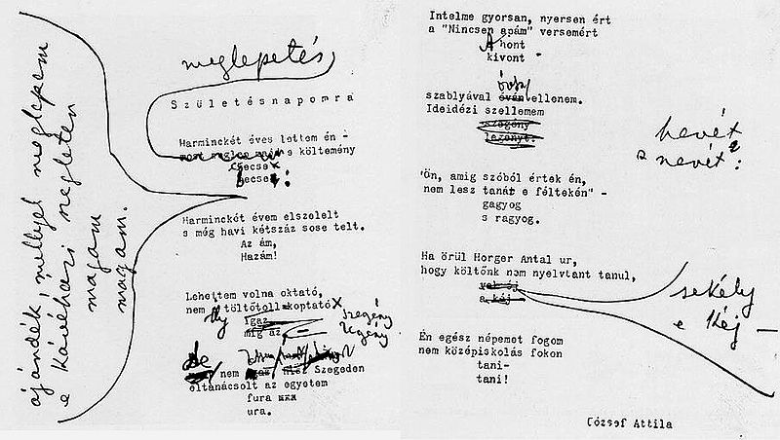
József Attila autográf javításai

